长沙地税与存量房评估系统接口
目录
长沙地税与存量房评估系统接口 1
1. 存量房交易流程图 2
２.与二手房评估系统接口（评估系统提供） 3
2.1获取二手房评估系统信息 3
2.1.1业务环节 3
2.1.2接口描述 3
2.1.3接口地址 3
2.1.4接口输入参数 3
1.3.5接口返回参数 6
2.2获取二手房评估系统信息 7
2.2.1业务环节 7
2.2.2接口描述 7
2.2.3接口地址 7
2.2.4接口输入参数 7
2.2.5接口返回参数 7

章节编号 | 章节名称 | 修订内容简述 | 修订人 | 修订日期 | 批准人
ALL | 各章节 | 新建 | 田丰 | 2017-05-16

修订状况：

存量房交易流程图
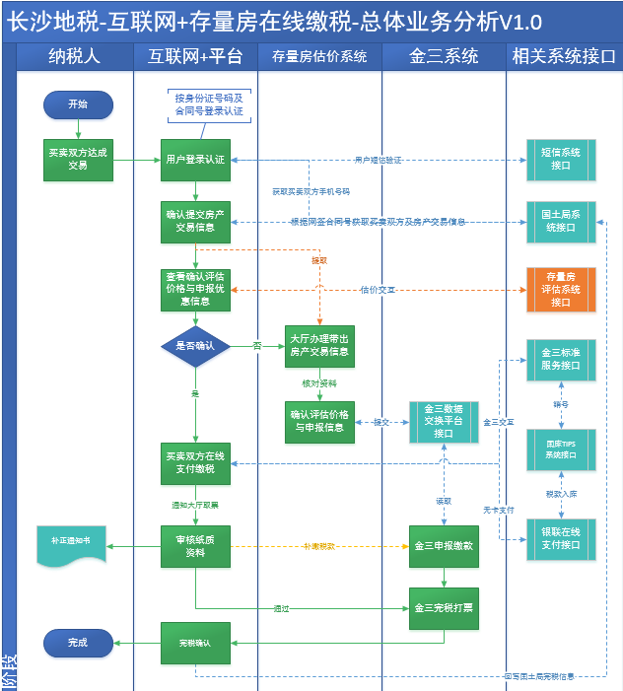

２.与二手房评估系统接口（评估系统提供）

2.1获取二手房评估系统信息

2.1.1业务环节
获取二手房的评估价格

2.1.2接口描述
根据房产局提供的房屋信息，及纳税人填写信息，调用二手房评估系统获取评估价格

2.1.3接口地址
Web service 地址。

2.1.4接口输入参数
接口输入参数报文格式：
<?xml version="1.0" encoding="GBK"?>
<taxML>
<houseList>
<houseVo>
<mfmc>卖方名称</mfmc>
<mflx>卖方类型</mflx> 注:类型为:1个人，2单位
<mfgj>国籍</mfgj>注:非必录
<mfxb>卖方性别</mfxb>
<mflxdz>卖方联系地址</mflxdz>
<mfsfzhmsbm>卖方证件号码</mfsfzhmsbm>
<mfzjlxdm>卖方证件类型</mfzjlxdm>
< mfdh >卖方电话</mfdh>
<fsyzdh>卖方电话</fsyzdh>（用于发送验证码）
<gmfmc>购买方名称</gmfmc>
<gmflx>购买方类型</gmflx>注:类型为:1个人，2单位
<gmfgj>购买方国籍</gmfgj>
<gmflxdz>购买方联系地址</gmflxdz>
<gmfsfzhmsbm>购买方身份证件号码</gmfsfzhmsbm>
<gmfzjlxdm>购买方证件类型</gmfzjlxdm>
<gmfdh>购买方电话</gmfdh>
<xzqu>行政区划</xzqu>
<xzjd>街道乡镇</xzjd>
<xqmc>小区名称</xqmc>是实际小区名称还是评估小区名称？如何确定小区名称？
<fwcqzsh>房屋产权证号</fwcqzsh>
<tdsszh>土地证号</tdsszh>
<fwbh>房屋编号</fwbh>
< fwzlwz >房屋坐落位置</fwzlwz>
<ghyt>规划用途</ghyt>（住宅、别墅、车库等）
<fwdh>幢号</fwdh >
<fwdyh>单元号</fwdyh >
<fwfjh>房间号</fwfjh>
<fwlc>楼层</fwlc>
<fwzlc>房屋总楼层</fwzlc>
<fwjg>结构</fwjg>
<jyfs>交易方式</jyfs> （需要代码匹配字典如买卖、继承、交换等）
<htbh>合同编号</htbh>
<htqdsj>合同签订时间</htqdsj>
<htje>合同金额</htje>
<jzmj>建筑面积</jzmj>
<tnmj>套内面积</tlmj>
<ypmjg>单价</ypmjg>
<jyjg>交易价格</jyjg>
<scqdfwfs>上次取得房屋方式</scqdfwfs>
<scqdfwsj>上次取得房屋时间</scqdfwsj>
<scqdfwcb>上次取得房屋成本</scqdfwcb>
<mfsfwyzf>卖方是否唯一住房</mfsfwyzf>
<gmffwtc>购买方房屋套次</gmffwtc>
<sfycd>是否已查档</sfycd>
<cdsj>查档时间</cdsj>
<mfnsrsbh>卖方纳税人识别号</mfnsrsbh>
<mfdjxh>卖方登记序号</mfdjxh>
<gmfnsrsbh>购买方纳税人识别号</gmfnsrsbh>
<gmfdjxh>购买方登记序号</gmfdjxh>
<jcnf>建成年份</jcnf>
<fwlx>房屋类型</fwlx>（8层以内无电梯、8层以内有电梯、8层以上住宅、8层以上住宅无电梯、叠拼别墅、独栋别墅、联排别墅、双拼别墅、独立民宅、非住宅其它、其他住宅、商铺、车库、办公、仓库、综合、工厂厂房、自建房）
<sfsyfc>是否私有房产</sfsyfc>（国土无数据）
<sfdf>是否端房</sfdf>（国土无数据）
<cx>朝向</cx>（国土无数据）
<cg>层高</cg>（国土无数据）
<GYR>
<![CDATA[<?xml version="1.0" encoding="GBK"?>
<GYRVO>
<MFGYCQRVO>
<mfgyxm>卖方共有人姓名</mfgyxm>
<msfgyzjzl>卖方共有人证件种类</msfgyzjzl>（需要代码匹配字典）
<msfgyzjhm>卖方共有人证件号码</msfgyzjhm>
<msfgygj>卖方共有人国籍</msfgygj>（需要代码匹配字典）
<msfgydz>卖方共有人地址</msfgydz>
<msfgylxdh>卖方共有人联系电话</msfgylxdh>
<msfgyszfe>卖方共有人所占份额</msfgyszfe>
<mfgyrzrfe>卖方共有人转让份额</mfgyrzrfe>
<mfgyrnsrsbh>卖方共有人纳税人识别号</mfgyrnsrsbh>
<mfgyrdjxh>卖方共有人登记序号</mfgyrdjxh>
</MFGYCQRVO>
………..
<GMFGYCQRVO>
<gmfgyxm>购买方共有人姓名</gmfgyxm>
<gmsfgyzjzl>购买方共有人证件种类</gmsfgyzjzl>（需要代码匹配字典）
<gmsfgyzjhm>购买方共有人证件号码</gmsfgyzjhm>
<gmsfgygj>购买方共有人国籍</gmsfgygj>（需要代码匹配字典）
<gmsfgydz>购买方共有人地址</gmsfgydz>
<gmsfgylxdh>购买方共有人联系电话</gmsfgylxdh>
<gmsfgyszfe>购买方共有人所占份额</gmsfgyszfe>
<gmfgyrnsrsbh>购买方共有人纳税人识别号</gmfgyrnsrsbh>
<gmfgyrdjxh>购买方共有人登记序号</gmfgyrdjxh>
</GMFGYCQRVO>
………
</GYRVO>
]]>
</GYR>
</houseVo>
</houseList>
</taxML>

1.3.5接口返回参数
接口返回参数报文格式：
<?xml version=\"1.0\" encoding=\"GBK\" ?>
<ROOT>
<RESRETURN>
<RESULT>是否成功0:成功1:不成功</RESULT>
<FWPGJG>房屋评估价格</FWPGJG>
</RESRETURN>
</ROOT>

2.2获取二手房评估系统信息

2.2.1业务环节
获取二手房的小区代码

2.2.2接口描述
根据国土局提供的房屋信息，及纳税人填写信息，调用二手房评估系统获取评估小区名称

2.2.3接口地址
Web service 地址。

2.2.4接口输入参数
接口输入参数报文格式：
<?xml version="1.0" encoding="UTF-8" standalone="yes"?>
<taxML>
<XQVO>
<city>4501</city>
<xian>1</xian>
<pq>11</pq>
<jdlm>街道路名</jdlm>
<xqmc>小区名称</xqmc>
<bjms>边界描述</bjms>
</XQVO>
</taxML>

2.2.5接口返回参数
<?xml version=\"1.0\" encoding=\"UTF-8\" ?>
<taxML>
<xqList>
<XQVO>
<city>4501</city>
<xian>1</xian>
<pq>11</pq>
<jdlmdm>123</jdlmdm>
<xqmc>小区名称</xqmc>
<xqdm>小区代码</xqdm>
<bjms>边界描述</bjms>
</ XQVO>
………..
</xqList>
</taxML>

